高一年级数学第26课时几何图形的探秘提升任务A组

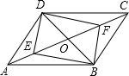1．如图，平行四边形ABCD中，对角线AC、BD相交于点O，E、F是AC上的两点，当E、F满足下列哪个条件时，四边形DEBF不一定是平行四边形（　　）

A．∠ADE=∠CBF B．∠ABE=∠CDF

C．DE=BF D．OE=OF

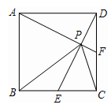

2．如图，正方形ABCD中，E、F均为中点，则下列结论中：①AF⊥DE； ②AD=BP； ③PE+PF=PC； ④PE+PF=PC。其中正确的是_______________

3．在直角坐标平面内，已知点M(4，3)，以M为圆心，r为半径的圆与x轴相交，与y轴相离，求r的取值范围为

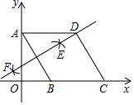4．如图，在平面直角坐标系中，四边形*ABCD*是菱形，点*A*的坐标为（0，），分别以*A*，*B*为圆心，大于*AB*的长为半径作弧，两弧交于点*E*，*F*，直线*EF*恰好经过点*D*，求点*D*的坐标

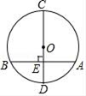5．如图，⊙*O*的直径*CD*＝12*cm*，*AB*是⊙*O*的弦，*AB*⊥*CD*，垂足为*E*，*OE*：*OC*＝1：3，求*AB*的长